Учебное занятие по математике с использованием информационно-коммуникационных технологий.

Тема: «Делители и кратные». 6 класс
Тип урока: урок «открытия» новых знаний.
Цель: подвести учащихся к понятию делитель и кратное.

Формируемые результаты:
Предметные: познакомить учащихся с делителями и кратными.
Личностные: формировать интерес к изучению темы и желание применять приобретённые знания и умения.
Метапредметные: формировать умение самостоятельно определять цели своего обучения.

Планируемые результаты:
Учащийся научится формулировать понятия «делитель» и «кратное», примененять на практике понятия «делители» и «кратные».

Этапы учебного занятия с описанием:

- Мотивационно-целевой.
Просмотр видеоролика со следующим содержанием.
Мы знаем, что делитель это число, показывающее на сколько частей нужно разделить делимое. Например, в выражении 8 : 2 = 4, делителем является число 2. Это число показывает на сколько частей нужно разделить число 8. После разделения получается ответ 4. Как видно из примера, число 8 делится на число 2 без остатка. Говорят, что число 2 является делителем числа 8.
Пример 1. Число 2 является делителем числа 8, поскольку 8 делится на 2 без остатка:
8 : 2 = 4
Определение. Делителем числа а называется число, на которое число а делится без остатка.
Данное определение содержит переменную a. Подставим вместо этой переменной любое число, например число 12 и прочитаем определение:
Делителем числа 12 называется число, на которое 12 делится без остатка.
Попробуем перечислить эти числа:
1, 2, 3, 4, 6, 12
Все эти числа являются делителями числа 12, поскольку число 12 делится на них без остатка. Покажем это:
12 : 1 = 12
12 : 2 = 6
12 : 3 = 4
12 : 4 = 3
12 : 6 = 2
12 : 12 = 1
Если какое-нибудь число без остатка разделилось на другое, то его называют кратным этого числа. Например, 6 без остатка делится на 3. Поэтому 6 является кратным числа 3
6 : 3 = 2
Определение. Кратным числа а называется число, которое делится без остатка на а.
Данное определение содержит переменную a. Подставим вместо этой переменной любое число, например число 5 и прочитаем определение:
Кратным числа 5 называется число, которое делится без остатка на 5.
У любого числа бесконечно много кратных. Например, первыми кратными числа 5, являются числа 5, 10, 15, 20, 25. Все они кратны 5, поскольку делятся на 5 без остатка:
5 : 5 = 1
10 : 5 = 2
15 : 5 = 3
20 : 5 = 4
25 : 5 = 5

Поисково-исследовательский.
За правильную ответ ученик получает 1 балл. Работают поочередно 3 ученика.
Весь класс контролирует действия и поправляет, если необходимо.

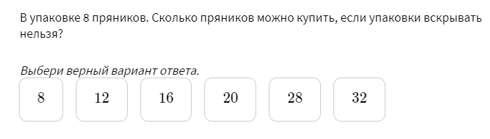

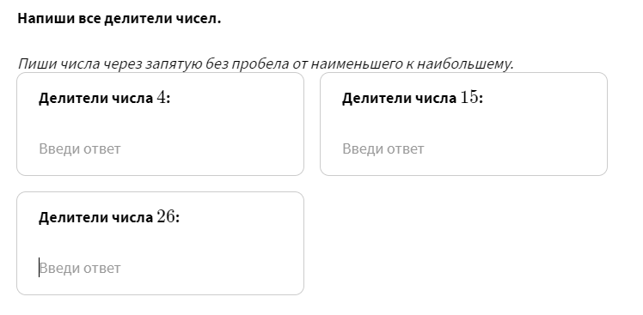

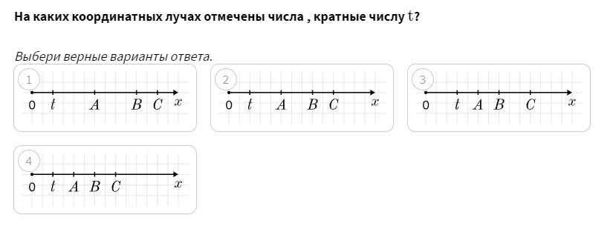
- Практико-ориентированный.

Работа с учебником и интерактивной доской.
Откройте учебник на стр.4, прочитайте это свойство и выберите правильный ответ на слайде.

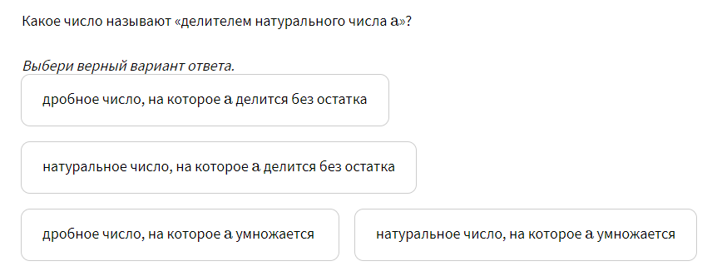

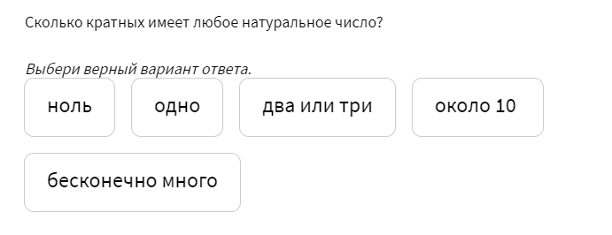
У доски работает первый ученик, поднявший руку. (1 балл)

- Работа в тетради по учебнику (номер взят из учебника).

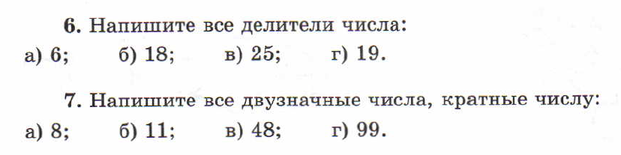

Работа у доски по очереди, 1 балл за пример

Работа в рабочей тетради (номер взят из рабочей тетради). Проверка на интерактивной доске.
Работа в парах, первые 5 пар учащихся, которые справились с заданием быстрее других получают по 2 балла за правильное выполнение, 1 пара получает по 2 балла при проверке задания
- Работа в тетради по учебнику (номер взят из учебника).

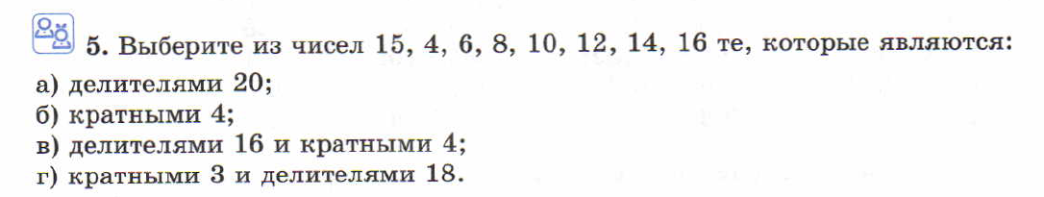
Задание выполняется учениками самостоятельно с последующей самопроверкой и проставлением баллов за задания. Каждый пример – 1 балл.

Самостоятельная работа учеников с заданиями на выбор по результатам выполнения №5.

В зависимости от того, сколько баллов ученик получил за №5, класс делится на 3 группы.

4 балла – работа по учебнику

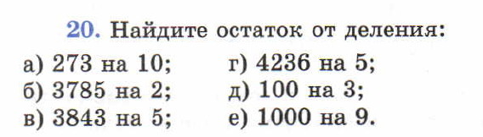
Самостоятельная работа учащихся, с последующей проверкой. Каждое упражнение оценивается в 2 балла. Проверяет учитель.

3 балла – работа по рабочей тетради

Самостоятельная работа учащихся, с последующей проверкой, при проверке за правильный ответ ученик получает 1 балл за задание. Проверяет учитель.

0-2 балла – работа на компьютере в Учи.ру по карточке

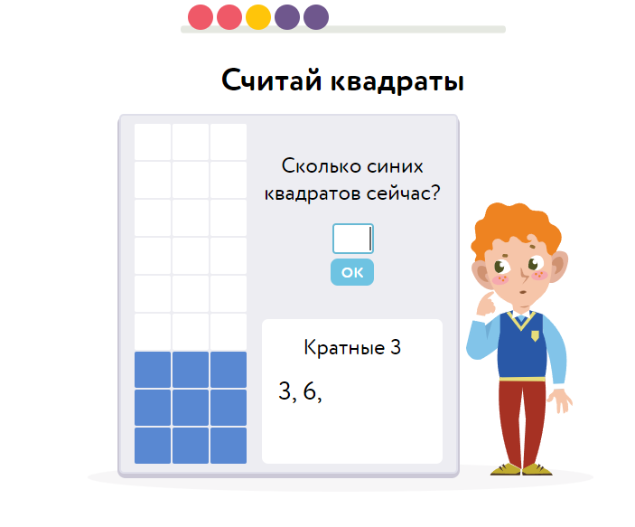
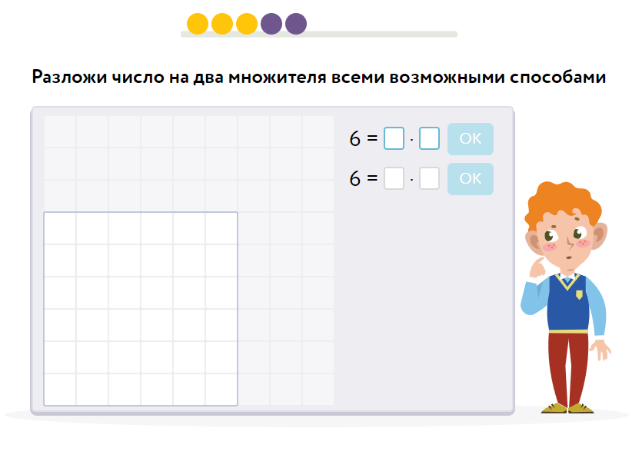
Самостоятельная работа учащихся, проверяется компьютером.

Рефлексивно-обобщающий.

  - Скажи, какие трудности были на уроке?
  - Как ты думаешь, почему возникли трудности?
  - Что ты можешь сделать, чтобы этих трудностей не возникало?

Формы оценивания и примеры заданий для оценивания

На уроке используется модульно-рейтинговая система оценки знаний (по накопительной шкале)
8 баллов – отметка «5»
6 баллов – отметка «4»
На уроке открытия новых знаний отметки 3, 4, 2, 1 не ставятся

